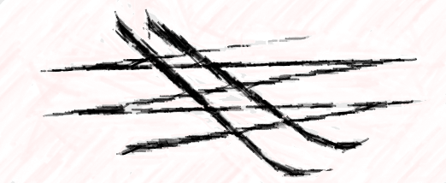
XII. MEZINÁRODNÍ FESTIVAL CIMBÁLU
24. 5. – 28. 5. 2017
Valašské Meziříčí │ Česká republika

PŘIHLÁŠKA – CIMBÁLOVÉ DUO .

Jméno a příjmení I. soutěžícího:
Datum narození: | Rodné číslo:
Adresa trvalého bydliště:
Telefon: | Email:
Název a adresa školy:
Jméno a příjmení II. soutěžícího:
Datum narození: |  | Rodné číslo:
Adresa trvalého bydliště:
Telefon: |  | Email:
Název a adresa školy:
Jméno a příjmení pedagoga:
Datum narození: |  | Rodné číslo:
Adresa trvalého bydliště:
Telefon: |  | Email:
Název a adresa školy:
Soutěžní kategorie:
Soutěžní program – 1. kolo (skladatel, název skladby, minutáž)

část b)

Podpis pedagoga: |  | Razítko školy:

Přihlášku zasílejte emailem na adresu: cimbalprihlasky@centrum.cz
Uzávěrka přihlášek: 31. 03. 2017

